# 文件系统例题与习题 参考答案

同济大学计算机系操作系统 2024-1-2

姓名 学号

## 一、完整的文件读写过程

2、识别文件的顺序读写操作 和 随机读写操作。每个系统调用完成后，f_offset = ？

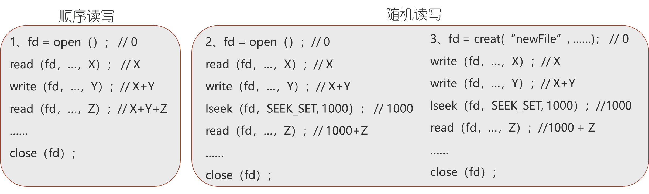

## 三、Unix文件系统的使用

（一）打开文件结构

1、T0 时刻，系统中有两个进程P1 和P2，分别独立打开并同时访问小文件example。则在

内存打开文件结构中有（ **A** ）个内存i 节点指向该文件？（ **B** ）个file 结构记录着进程对文件的访问情况？

A. 1 B. 2

在哪个数据结构中登记有进程对文件的访问方式（读或读写）？（**B** ）

文件的读写指针保存在（**B** ）？

组成文件的每个逻辑盘块（信息块）在磁盘上的地址保存在（**A C** ）？

A. 内存i 节点 B. file结构 C. i_addr数组

若P2 进程向文件追加写入10000 个字符后关闭该文件，引发（**A** ）操作；稍后，P1 关

闭example 文件，引发（ **A B C** ）操作。

A. 释放file 结构 B. 释放内存i 节点

C. 将内存i 节点写回磁盘 D. 不执行任何操作

2、假设foobar.txt文件的内容是字符串“1234567890”。请问（1）这个程序的输出是什么？（2）画进程的打开文件结构

答：输出1。

打开文件结构：

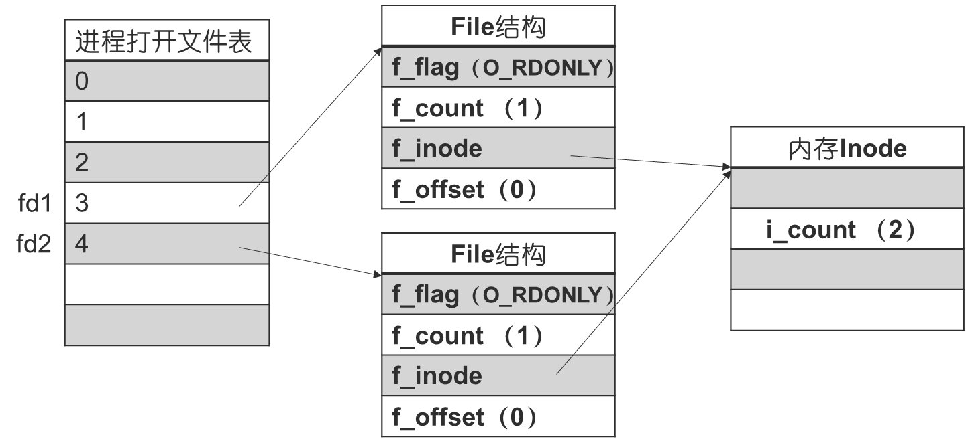

3、fd1，fd2的值是几？ fd1==fd2==3

